静安区学校心理辅导室（中心）建设情况调查表

表一、学校概况
学校全称 | 上海市风华初级中学
地址 | 永和东路393号 |  |  |  |  | 邮编 | 200072
学校性质 | √□公办 □民办
 | □小学 √□初中 □高中 □完全中学 □其他
心理健康教育分管校长 |  |  | 沈洁 |  | 电话（手机） |  |  | 18116085050
心理辅导教师姓名 |  | 董婉华 | 兼职情况 | 学生管理部主任
心理辅导教师咨询师证书名称 |  |  | 国家二级心理咨询师，中级
学校其他教师持有心理咨询师证书情况 |  | 姓 名 | 心理咨询师证书名称
 |  | 孙建平 | 国家二级心理咨询师 中级
 |  | 杨意岚 | 国家二级心理咨询师、学校心理咨询师 中级
 |  | 任慧芳 | 学校心理咨询师 初级
学校教师在读心理咨询师证书情况 |  | 姓 名 | 心理咨询师证书名称
 |  | 陈淡宁 | 学校心理咨询师 初级

表二、辅导室建设与设备配置
功能区名称 | 有或无（请填写） | 面积（请填写） | 设备配置情况  （有的请打“√”，没有的请打“X”）
心理教师办公室 | 有 | 20 | 办公桌（ √ ）
 |  |  | 办公椅（ √ ）
 |  |  | 计算机（ √ ）
 |  |  | 打印机（ √ ）
 |  |  | 电话机（ √ ）
 |  |  | 文件柜（ √ ）
 |  |  | 扫描仪（ X ）
个别心理咨询室 | 有 | 15 | 沙发（ √ ）3个
 |  |  | 茶几（ √ ）1个
心理测评档案室 | 有 | 10 | 计算机（ ）
 |  |  | 仪器柜（ √ ）1个
心理专用仪器（√ ）
心理健康测评系统（ √ ）1套
心理放松宣泄室 | 有 | 15 | 宣泄器材（ √ ），放松椅、宣泄墙
沙盘室 | 有 | 10 | 沙盘（√ ）1个
 |  |  | 沙具（√ ）1套
 |  |  | 沙具柜（√ ）2个
心理辅导活动课专用教室 | 有 | 40 | 课桌椅（ √ ）20套
 |  |  | 组合音响（ ）
 |  |  | 多媒体设备（ √ ）1台
团体心理辅导室 | 有 |  | 团体心理辅导器材箱（ √ ）1箱
心理阅览区 | 有 | 5 | 书柜（ √ ）2
 |  |  | 期刊柜（ √ ）1
 |  |  | 图书资料（√ ）1000本

心理辅导（咨询）室EP系列产品数量
序号 | 产品名称 | 型 号 | 量 | 主要技术参数及规格
1 | 智能型  注意力集中仪 | EPZ-701 | 1（2014） | 彩色液晶触摸屏操作，语音提示。最大定时：9999s；目标转速：5rpm，无线测笔作红外发射，由主机作接收的采集模式。USB接口。
2 | 智能型  综合反应时仪 | EPZ-212 | 2（2017） | 彩色液晶触摸屏操作，语音提示。计时范围：100us-999.99s；分辨率 100us ； 四色LED色光； 应答按键：11 脚踏开关：2，USB接口
3 | 智能型  动作稳定仪 | EPZ-704 | 2（2017） | 彩色液晶触摸屏操作，语音提示。孔径13-2.5mm；槽宽13-2mm，包括九孔型和凹槽型，USB接口。
4 | 智能型  迷宫 | EPZ-713 | 1 | 彩色液晶触摸屏操作，语音提示。盲道数20；盲道计次：999次；USB接口。
5 | 智能型  速示仪 | EPZ-801 | 1 | 彩色液晶触摸屏操作，语音提示。速时时间：1—1000ms；间隔10s，主机与显示器操作单元整合一体，USB接口。
6 | 智能型  双手协调仪 | EPZ-711 | 1（2017） | 彩色液晶触摸屏操作，语音提示。最大计时：9999.999s；最大计数：999次；USB接口。
 | 合计

健康校园、美丽心灵
——“5.25心理健康教育宣传周”方案

“活动”简介部分

一、活动总主题：
“健康校园、美丽心灵”
二、主题意义
5即是五，亦是人人口中的“我”字的谐音；2即是二，也是我们常说的“爱”字的谐音。“5.25”便是“我爱我”的意思，是指自己珍惜自己，自己呵护自己，自己保护自己，自己热爱自己。
5.25活动在中学生群体中意义非凡。中学阶段是人生发展的关键阶段，也是心理问题的“井喷期”。为了普及心理健康知识，帮助同学们正确地认识自我，同时给自己的心灵解压，享受青春带给我们的美好、希望和快乐，所以有了5.25。5.25意在提醒大家在面对新的生活和挑战的同时，也要学会在这个奋斗的过程中保护自己，爱护自己。在过于疲累的时候学会放松和休息，在心灵受伤的时候学会喘息和疗伤。在迷惘的生活里重新寻回自己坚定的步伐，在混乱的思绪中重新找到自己宁静的天堂。
学会倾诉，吐出心中所有的不快；学会放手，停止所有徒劳的追逐。正是因为我们得到的关怀变得稀少疏远，我们才要更加地学会爱惜自己，珍重自己。如果连自己都不照顾好自己，又哪里能更阳光开朗地生活下去呢？佛心自现。你如何对待自己，就会如何去对待别人，也能让别人用同样的方式对待你自己。学会爱自己，并不只是单纯地爱自己。而是透过爱自己的方式，去一并热爱自己的生活，热爱自己的同伴，热爱自己生活的蓝天，感染身边的人，促进人际关系良性发展。
让我们在5.25活动里，学会爱生活，爱他人，爱自己，快乐幸福地度过每一天！
三、组织机构：
组 长： 堵琳琳
副组长：徐莉莉 沈洁
主要成员：杨意岚 洪波 彭菲 各年级组长和班主任、
心灵使者团成员和各班心理委员
四、参与人员：全体学生（毕业班学生不参加）。
五、活动时间：2017年5月
“活动”具体安排
《一》“5·25心理健康教育宣传周”启动
活动时间：2017年5月15日
5月15日周一升旗仪式心理健康宣传周活动启动，由学生管理部通过演讲“相约5.25”发出活动倡议。
《二》5·25心理健康教育宣传周启动演讲稿
“相约5·25”
——“5·25心理健康教育宣传周”启动演讲稿
各位老师、亲爱的同学们：
大家好！
五月，春风和煦，艳阳高照。在这青春似火、激情四溢的五月，我们迎来了2017年中学生心理健康节。“5·25”本是全国大学生心理健康节。这一活动最早是由共青团北京市委、市学联、北京师范大学联合发起。“5·25”取其谐音“我爱我”，旨在让大学生关注自己学业、关注自己身体健康的同时，关注自己的心理健康，迎接未来的挑战。2004年，团中央和教育部已批准将每年的5月25日定为"全国大中学生心理健康日",从而使其成为全国性的学生节日。振奋人心的是，我们学校也迎来了属于自己的第二届心理健康教育宣传周。
同学们，你们爱自己吗？人一生最大的宝藏是自己，最大的事业是如何经营自己。人生虽有终点，生命却是无涯；生活可以轻松，生命却要认真；目标可以一个一个的达到，实现自我却是永无止境。
人首先应自爱，爱自己是爱一切的开始。爱自己才能爱别人，爱集体，爱生活。作为时代的骄子、未来社会的栋梁，我们肩负着历史的重任，然而生命的困惑、成长的烦恼、失败的痛苦却如影随形，时刻困扰着我们。关注自身心理健康，增强心理健康意识，提高心理调适能力，是我们走向成熟、承担社会责任的前提和基础。因此，在心理健康周到来之际，我们科研处心理健康教育中心向全校师生倡导这样一种生活理念：珍爱自己，关爱他人，努力构建和谐心灵、和谐校园、和谐社会。用自己年轻的心去感受生命的活力，感受心灵的宁静，去体会人际交往的和谐，体会人间真情的温暖，去享受身心健康的快乐，享受美好的生活！
为此，我们向全体同学倡议：
多学习心理保健知识——阅读心理保健的书籍、参加心理健康活动，增强自我调节和自我控制的能力。
多进行交流——青青校园，青葱岁月，和老师父母同学促膝畅谈，分担痛苦，分享欢乐，不论流泪还是微笑，让我们并肩走过。
给心灵多一份关注——在人生的旅途中，我们需要不断检视自我、塑造和谐心灵，才能拥有美丽心情、淡薄个人名利、主动关爱他人、积极回报社会、笑对风云人生。
勇敢寻求心理帮助——遇到困扰时，勇敢的敞开心扉，让心理辅导这道灿烂的阳光照亮你的心田，帮你拨云见日，迎接新的一天。
同学们，我们都是只有一只翅膀的天使，相互拥抱才能展翅飞翔！有谁不是一边受伤一边学会长大？让我们的心灵多一份宽容，多一种感动，多一点坚强，让我们对生命充满信心和敬意，让我们越过彷徨，抛掉苦恼，释放悲伤，正视失败；让心坚若磐石，矢志不渝；让心韧若缆绳，百折不挠；让心纯若水晶，涤去污秽；让心烈如火焰，点燃生命！
让我们一起来吧，相约“5.25” ！

《三》“5.22主题班会”
活动时间：2017年5月22日 班会
主题：
7年级 少年心事知多少（青春交往）
8年级 生活因为你而精彩（应对挫折）
9年级 调整心态，自信迎考（中考辅导）
《四》八九年级主题黑板报
活动主题：呵护心灵、青春飞扬
参与人员：除毕业班外各班
活动内容：开学初将黑板报评比事宜通知8、9年级各班，各班通过自己搜集或心理老师提供的相关资料，制作一期以“阳光心态，健康成长”“拥抱自信，展翅高飞”为主题的黑板报。通过黑板报的制作，使学生主动学习心理健康知识，并能够联系实际生活，关爱自己的心灵。
《五》青年教师心理主题班会展示
活动时间：2017年3月10日班会
参与人员：吴超凡 全校学生
活动地点：学校大厅（转播）
活动内容：加强学生心理素质教育，为了让新入职青年教师学习如何开好一节班会课，风华初级中学新教师吴超凡老师于东校多功能厅为开展了一堂以情绪管理为主题的主题心理班会公开课——《愤怒的暴风雨——做情绪的主人》。
《六》团体辅导活动
活动时间：2011年5月6日----5月25日
参与人员：各班心理委员和心灵使者
活动地点：心理咨询室
活动内容：在学校 “525（我爱我）心理健康活动周”即将到来之际，也为使学校心理课堂教学活动能够更好的开展，举行一组心理委员的小团体辅导活动。
此次活动旨在让各班心理委员通过培训，明确心理委员的职责，增强语言表达和人际交往能力，更好地发挥心理委员的作用，以便能更积极组织班级心理健康辅导活动，促进成员之间的交流、合作，为构建和谐融洽的班集体尽自己的力量。
《七》一次班主任心理讲座
活动时间：2017年3月17日下午第三节
参与人员：全体班主任
活动地点：三楼会议
活动内容：邀请格致中学周隽老师来我校为班主任讲学。
《八》一部心理电影
活动时间：5月份心理课
参与人员：六年级
活动地点：教室
活动内容：观看心理电影是学生喜闻乐见的方式。为使学生进一步认识和发掘自我，也使学生在放松的时间学到心理学知识，特别精心选择了心理电影《小孩不笨2》请学生观看。使学生自我探索的同时，不断完善自己的内心，对电影中的问题引发自己的思考并写成体会。在6月1日之前，学生将汇总的观后感交于心理老师处，优秀作品将在校网《心理驿站》上展示。
《九》在春游社会实践中发现自我
活动时间： 5月2日
参与人员：6-8年级
活动地点：上海野生动物园
活动内容：人是大自然的精灵，也是大自然的一员。与大自然对话，去观察去体验，既是美妙的情境，也是怀着一颗感恩的心，视大自然为万物之源，孕育人类之母心态，与动植物友好相处。
6、7年级的同学们，此次春游，你们到野生动物园游玩体验，与各类动物亲密接触，请你挑选最能代表自己特点或最欣赏的一种动物，写一写你们的相似之处或为什么欣赏它，进行自我探索。写一段专题短文。字数：300左右
活动反馈要求：以年级为单位，交一份报道，+5张图片（大于1MB）
以班级为单位，交5份有质量的学生300字短文，和一份九宫格班级活动评价。
班级 | 时间 | 地点
参与人员 | 活动内容 | 体验收获
学生自我评价（几位小组长） | 班主任评价 | 其他（花絮、感人的事）

《十》大屏幕宣传
心理知识：
心理健康十个标准：
（1）充分的安全感
（2）充分了解自己，并对自己的能力作适当的估价
（3）生活的目标切合实际
（4）与现实的环境保持接触
（5）能保持人格的完整与和谐
（6）具有从经验中学习的能力
（7）能保持良好的人际关系
（8）适度的情绪表达与控制
（9）在不违背社会规范的条件下，对个人的基本需要作恰当的满足
（10）在集体要求的前提下，较好地发挥自己的个性

心理活动月主题：健康校园、美丽心灵 ——“5.25心理健康教育宣传周”

2017-04-26

健康校园、美丽心灵
——2017年心理健康教育活动月小结
上海市风华初级中学
一、工作思路
中学阶段是人生发展的关键阶段，我校以发展性心理健康教育与积极心理学理念为主导，围绕“健康校园、美丽心灵”主题，成立由校长为组长、学生管理部操作、年级组落实的工作组，有序在2017年心理健康教育活动月广泛开展各类心理健康教育活动，宣传普及心理健康知识，帮助同学们正确地认识自我，同时给自己的心灵解压，享受青春带来的美好、希望和快乐，提醒大家在面对新的生活和挑战的同时，也要学会在这个奋斗的过程中保护自己，爱护自己。透过爱自己的方式，去热爱自己的生活，热爱自己的同伴，感染身边的人，促进人际关系良性发展。
二、工作开展
1、组织机构：
组 长： 堵琳琳
副组长：徐莉莉 沈洁
主要成员：杨意岚 洪波 彭菲 各年级组长和班主任、各班心理委员
2、参与人员：全体学生
3、活动时间：2017年3--5月
1）“5·25心理健康教育宣传月”启动
活动时间：2017年3月13日
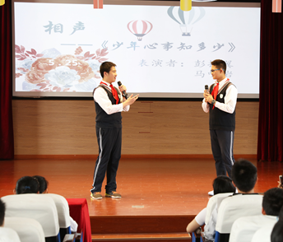
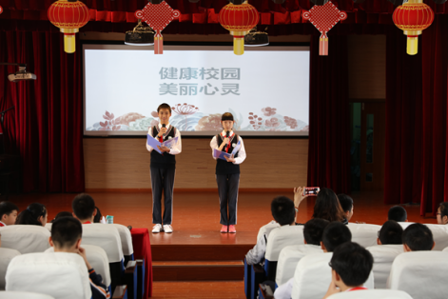
3月13日周一升旗仪式心理健康宣传周活动启动，彭振翼和马啸岩同学表演的相声——《少年心事知多少》，张芝翔、蔡昀洁等带来的情景剧《花开应有时》，告诉同学们应该正确地对待、处理关于青春期的问题。最后是由居润霖同学宣读倡议书，提倡大家学会爱生活，爱他人，爱自己，快乐幸福地度过每一天！

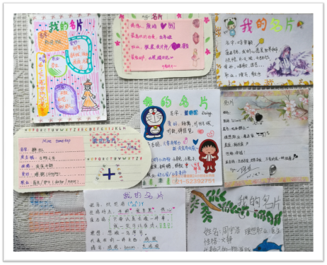
2）“5.22主题班会”
主题：
6年级 我的名字——名片设计（自我辅导）
7年级 青春•叛逆•成长（青春交往）
8年级 生活因为你而精彩（应对挫折）
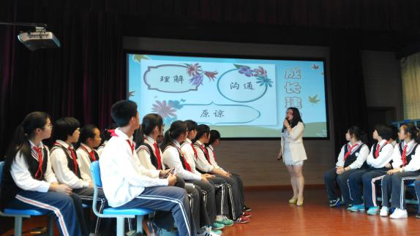
9年级 调整心态，自信迎考（中考辅导）
3）八九年级主题黑板报
活动主题：呵护心灵、青春飞扬
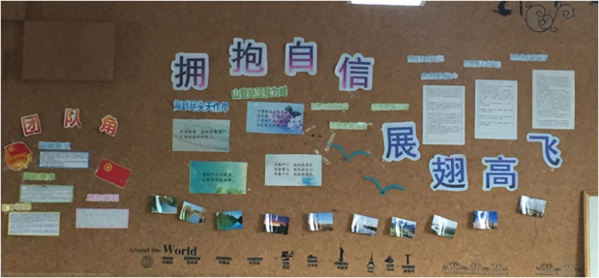
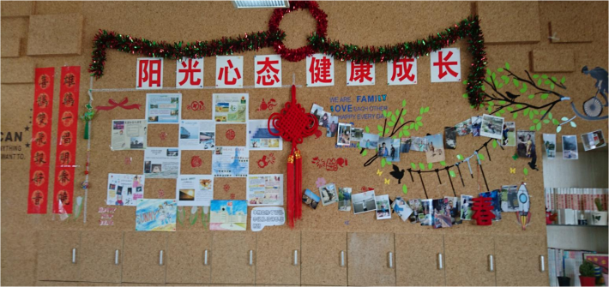
活动内容：各班通过自己搜集或心理老师提供的相关资料，制作一期以“阳光心态，健康成长”“拥抱自信，展翅高飞”为主题的黑板报。通过黑板报的制作，使学生主动学习心理健康知识，并能够联系实际生活，关爱自己的心灵。
4）青年教师心理主题班会展示
参与人员：吴超凡 全校学生
活动地点：学校大厅（转播）
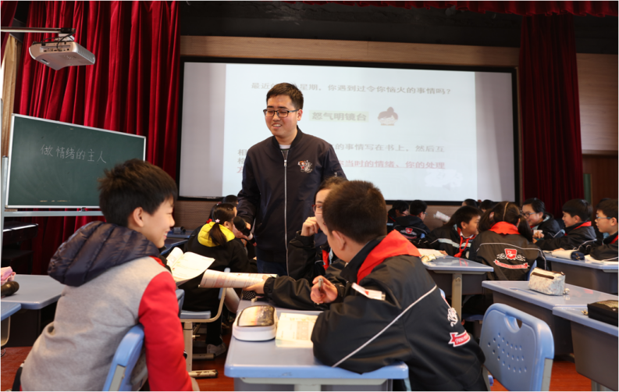
活动内容：加强学生心理素质教育，为了让新入职青年教师学习如何开好一节班会课，风华初级中学新教师吴超凡老师于3月13日班会课上，开展了一堂心理班会公开课——《愤怒的暴风雨——做情绪的主人》。在吴老师的引导下，同学们对情绪有了清晰的认识。大家深入了解了情绪失控的危害性，并制定了处理愤怒遵循的一条黄金准则——不要以可能会伤害自己或他人的方式表达愤怒。能够在以后的学习生活中，正确处理自己的情绪，减少冲动行为的发生，做自己情绪的主人。
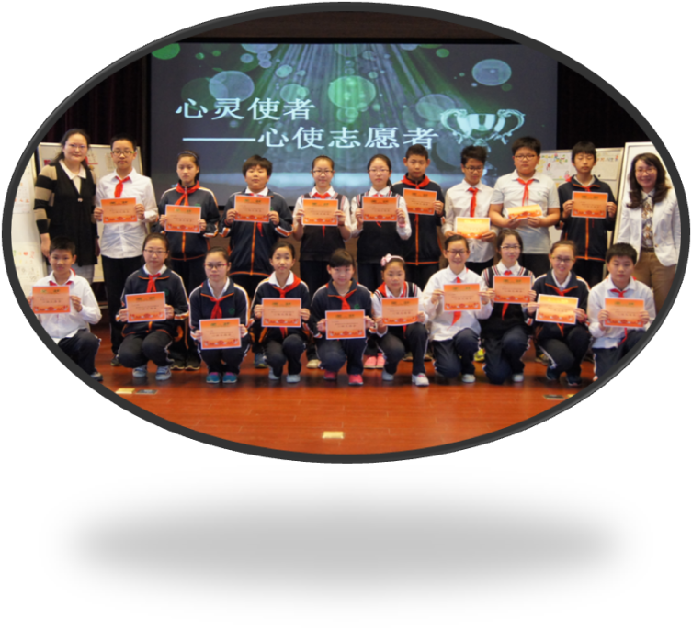
5）团体辅导活动
活动时间：2011年5月6日----5月25日
参与人员：各班心理委员
活动地点：心理咨询室
活动内容：此次活动旨在让各班心理委员通过培训，明确心理委员的职责，增强语言表达和人际交往能力，更好地发挥心理委员的作用，以便能更积极组织班级心理健康辅导活动，促进成员之间的交流、合作，为构建和谐融洽的班集体尽自己的力量。优秀学员被评为心灵使者。
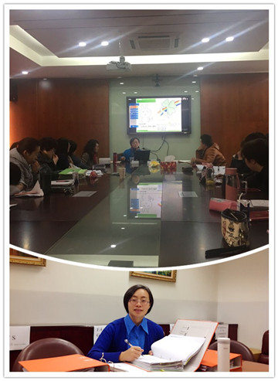
6）一次班主任心理讲座
活动时间：2017年3月17日下午第三节
参与人员：全体班主任
活动地点：三楼会议
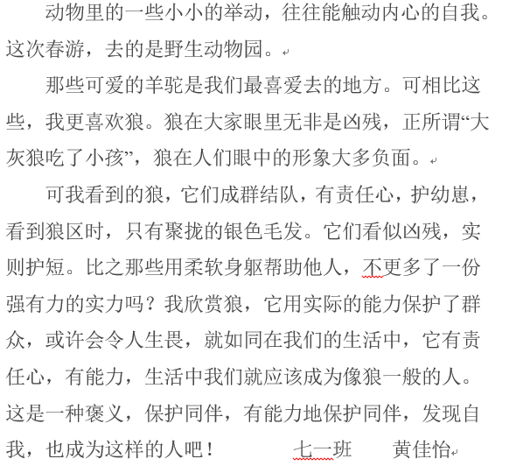
活动内容：邀请格致中学周隽老师来我校为班主任带来了心理专题讲座。周老师深入浅出的为班主任讲解了步入青春期青少年的性生理心理问题。用一个个鲜活的案例和一张张心理图片为我们提供解决青少年问题的途径。班主任学会“八问”的真谛，用真心去和每一个学生沟通，和家长沟通，真正做到关注学生成长，为每一个学生的身心健康保驾护航。
7）在春游社会实践中发现自我
活动时间： 5月2日
参与人员：6-8年级
活动地点：上海野生动物园
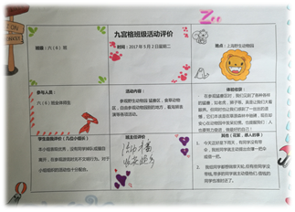
活动内容：人是大自然的精灵，也是大自然的一员。与大自然对话，去观察去体验，既是美妙的情境，也是怀着一颗感恩的心，视大自然为万物之源，孕育人类之母心态，与动植物友好相处。6、7年级的同学们此次春游到野生动物园游玩体验，与各类动物亲密接触，大家依照任务单要求，选最能代表自己特点或最欣赏的一种动物，写下他们的相似之处或为什么欣赏它，进行自我探索。各班也提供了以班级为单位的九宫格班级活动评价。
8）学校、社区共建，共同关注中学生青春期健康教育
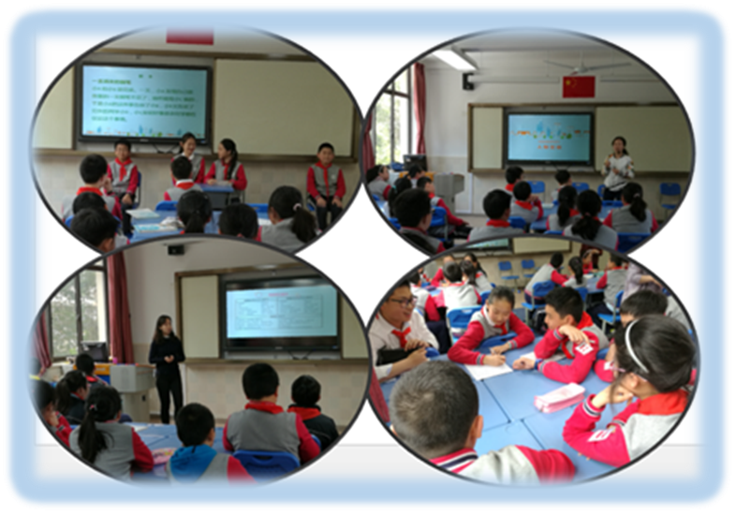
为进一步加强心理健康教育，补充心理教育资源，本学期我校引入社区资源，与大宁宁远社工合作开展青春期专题教育。社工们走进课堂，在六年级开展青春期心事、人际交往活动课；面向全体学生开展“计划未来”专题讲座。丰富了学校的心理健康教育内容。这是拓宽学校心理健康教育渠道的有益尝试，以后将尝试在更多方面开展合作。
- 制作微视频《抗逆力》
心理老师和新入职青年教师一起合作，制作《抗逆力》宣传微视频，并在教工大会上展示交流，对全体老师也是一次科普。
三、收获反思
今年心理月活动有三个亮点，一是教育渠道拓宽，社区社工参与一起开展，资源更丰富；二是学校更加重视全体老师和班主任的心理专题培训，邀请专家开展专题讲座，更好的服务于学生。三是心理健康教育渗透到学校社会实践活动中，形式更多元。学生和老师都在活动反馈时表达有真切的收获。通过活动体验，同学们试着正确地认识自我，同时给自己的心灵解压，享受青春带来的美好、希望和快乐。
反思：心理健康教育的开展需要家、校、社区三位一体共同进行。如何调动家长的积极性，参与到活动中；如何将活动组织的更细致，更深入；都需要我们进一步思考。
2017-6-16

心理危机干预制度
为了更好地帮助有严重心理问题的学生度过心理难关，及早预防、及时疏导、有效干预、快速控制学生中可能出现的心理危机事件，降低学生心理危机事件的发生率，减少学生因心理危机带来的各种伤害，促进学生健康成长，特制订风华初级中学学生心理危机干预制度。

一、学校成立学生心理危机干预工作领导小组
领导小组由学校主管学生工作的校领导任组长，成员由少先队、教导处、年级组、校医等单位负责人担任，办公室设在心理健康辅导室。
学生心理危机干预工作领导小组的职责是：全面规划和领导我校学生心理危机干预工作，督促有关部门认真履行危机干预工作的职责，为重大危机事件的处理做出决策。各年级的学生心理危机干预工作由年级组长负责，全体教职员工均有责任和义务。各班班主任应积极协助学校负责人抓好学生心理危机干预工作。

二、干预对象
存在心理危机倾向与处于心理危机状态的学生是我们关注与干预的对象。确定对象存在心理危机一般指对象存在具有重大影响的生活事件，情绪剧烈波动或认知、躯体或行为方面有较大改变，且用平常解决问题的方法暂时不能应对或无法应对眼前的危机。对存在下列因素之一的学生，应作为心理危机干预的高危个体予以特别关注：
1．情绪低落抑郁者（超过半个月）；
2．过去有过自杀的企图或行为者；
3．存在诸如学业失败、躯体疾病、家庭变故、人际冲突等明显的动机冲突或突遭重挫者；
4．家庭亲友中有自杀史或自杀倾向者；
5．性格有明显缺陷者；
6．长期有睡眠障碍者；
7．有强烈的罪恶感、缺陷感或不安全感者；
8．感到社会支持系统长期缺乏或丧失者；
9．有明显的精神障碍者；
10、存在明显的攻击性行为或暴力倾向，或其它可能对自身、他人、社会造成危害者。
对近期发出下列警示讯号的学生，应作为心理危机的重点干预对象及时进行危机评估与干预：
1．谈论过自杀并考虑过自杀方法，包括在信件、日记、图画或乱涂乱画的、只言片语中流露死亡的念头者；
2．不明原因突然给同学、朋友或家人送礼物、请客、赔礼道歉、述说告别的话等行为明显改变者；
3．情绪突然明显异常者，如特别烦躁，高度焦虑、恐惧，易感情冲动，或情绪异常低落，或情绪突然从低落变为平静，或饮食睡眠受到严重影响等。

三、预防教育
立足教育，重在预防，做好学生心理危机干预工作。班主任和辅导员应对学生进行生命教育，引导学生热爱生活，热爱生命，善待人生；应对学生进行自我意识教育，引导学生正确认识自我，愉快接纳自我，积极发展自我，树立自信，消除自卑；应对学生进行危机应对教育，让学生了解什么是危机，人们什么情况下会出现危机，同学们的哪些言行是自杀的前兆，对出现自杀预兆的同学如何进行帮助和干预。
学校在学生中大力普及心理健康知识，引导学生树立现代健康观念，针对学生中广泛存在的环境适应问题、情绪管理问题、人际交往问题、学习方法问题等开展教育；组织形式多样的心理健康教育活动，在学校形成良好的心理健康氛围；通过主办主题鲜明的特色班会，帮助学生优化个性心理品质，增强心理调适能力，提高心理健康水平。

四、早期预警
做好学生心理危机早期预警工作，做到对学生的心理状况变化早发现，早通报，早评估，早治疗，信息畅通，快速反应，力争将学生心理危机的发生消除在萌芽状态。
建立学生心理健康普查和排查制度。
1．心理辅导室每年对全校学生进行心理健康测评，根据测评结果筛选出心理危机高危个体，与班主任一起对这些学生做好危机的预防与转化工作。
2．学校每年对三类重点人群进行有针对性的排查：
①对一年级不能适应学习环境学生的排查；
②对经济特别困难学生的排查；
③对心理压力太大学生的重点排查。
建立学生心理健康汇报制度。
为掌握全校学生心理健康的动态发展，随时掌握高危个体的心理状况，学校建立学生心理问题报告制度。
1．班主任要随时掌握全班同学的心理状况，对班上学生的心理状况每周向年级组长汇报一次，发现同学有明显的心理异常情况要及时向学校心理辅导老师汇报。
2．辅导员要深入学生之中并通过班主任、学生干部等及时了解学生的心理健康状况。主管学生工作的负责人每周一次向学生辅导员了解全校学生心理健康变化情况。
3．学校发现有学生心理问题迅速恶化或新发现有严重心理问题的学生，应将该生的情况迅速以电话的形式上报，并在24小时内以书面形式向心理辅导办公室报告。

五、危机干预
对于名单进入《学生心理危机预警对象库》的学生或突发心理危机的学生，学校根据其心理危机程度实施心理危机干预。其危机程度由心理危机评估小组确定。
1、建立支持系统。
学校要通过开展丰富多彩的文体活动丰富学生的课余生活，培养他们积极向上、乐观进取的心态，在学生中形成团结友爱、互帮互助的良好人际氛围。全体教师尤其是辅导员应该经常关心学生的学习生活，帮助学生解决学习生活上的困难，与学生交心谈心，做学生的知心朋友。学生干部对有心理困难的学生应提供及时周到的帮助，真心诚意地帮助他们度过难关。动员有心理困难学生的家长、朋友对学生多一些关爱与支持，必要时要求学生亲人来校陪伴学生。

2、建立治疗系统。
对有心理危机的学生应进行及时的治疗。对症状表现较轻危机程度不高者，以在校接受心理咨询或到上级医院等专业机构接受心理治疗为主，可辅以药物治疗。对症状表现较重者必须在医院等专业机构接受药物治疗的基础上在校或在相应的专业机构接受心理咨询。对症状表现严重、危机程度很高者，必须立即将其送医院等专业精神医院治疗。
3、建立阻控系统。
对于学校可调控的引发学生心理危机的人事或情景等刺激物，协调有关部门及时阻断，消除对危机个体的持续不良刺激。对于危机个体遭遇刺激后引起紧张性反应可能攻击的对象，学校应采取保护或回避措施。
心理咨询老师、医院医生在接待有严重心理危机的学生来访时，在其危机尚未解除的情况下，不让学生离开，并立即报告给学心理辅导室及学生所在年级。
4、建立监护系统。
对有心理危机的学生在校期间要进行监护。
1．对心理危机程度较轻，能在学校正常学习者，学校成立以班主任、学生干部为负责人的不少于三人的学生监护小组，以及时了解该生的心理与行为状况，对该生进行安全监护。监护小组及时向学校汇报该生的情况。
2．对于危机程度较高但能在校坚持学习并接受治疗者，学校将其家长请来学校，向家长说明情况，家长如愿意将其接回家治疗则让学生休学回家治疗，如家长不愿意接其回家则在与家长鉴定书面协议后由家长陪伴监护。
3．经心理危机评估小组或心理健康专家评估与确认有严重心理危机者，学校及时通知学生家长立即来校，并对学生作休学处理，让家长将学生接回家或送医院治疗。在学校与学生家长作安全责任移交之前，学校对该生作24小时特别监护。对心理危机特别严重者，学校派人协助保卫人员进行24小时特别监护，或在有监护的情况下送医院治疗。对于出现危机事故的学生在医院接受救治期间，学校亦指派相关人员根据医院要求在病房进行24小时特别监护。

六、后期跟踪
因心理危机而休学的学生申请复学时，除按学校学生学籍管理办法办理外，还应向学校出具学校认可的心理疾病康复证明。学生复学后，学校对其学习生活进行妥善安排，帮助该生建立良好的支持系统，引导同学避免与其发生激烈冲突。班主任对其要密切关注，了解其心理变化情况。对于因有强烈的自杀意念或自杀未遂休学而复学的学生，学校要对他们给予特别的关心，安排班主任、辅导员、学生干部等对其密切监护，制定可能发生危机的防备预案，随时防止该生心理状况的恶化。心理辅导室对他们保持密切的关注，组织心理咨询老师和专家对其进行定期跟踪咨询及风险评估。各工作人员针对本校学生的实际情况，本着教育为主、及时干预、跟踪服务的原则，畅通学生心理危机的早期预警通道，经常性地对本校有心理问题的学生 进行逐一分析。对学习困难学生、经济困难学生、适应困难学生、突然遭受重大打击等的学生给予特别关注，随时掌握心理危机高危学生的心理变化。
校班两级心理危机干预网络

校长室 党支部
教学管理部
团队
后勤保障部
心使志愿者
学生管理部
心理辅导老师
全体教师
心理健康教育
领导小组
班主任
心使志愿者
心理社团
心理中心

上海市风华初级中学

